MÔN: LỊCH SỬ VÀ ĐỊA LÍ
BÀI 12: TRIỀU NGUYỄN ( TIÊT 1)
I.YÊU CẦU CẦN ĐẠT
-Nhận thức khoa học Lịch sử và Địa lí: Nêu được một số nét chính về lịch sử Việt Nam thời Nguyễn. Trình bày được một số câu chuyện về các nhân vật lịch sử tiêu biểu thời Nguyễn. Tìm hiểu lịch sử và địa lí: Khai thác và sử dụng được những tư liệu lịch sử như tư liệu văn bản, hiện vật, tranh ảnh liên quan về Triều Nguyễn. Vận dụng kiến thức, kĩ năng đã học: Sưu tầm và kể lại được một số câu chuyện liên quan đến sự kiện và nhân vật thời Nguyễn. Vận dụng được kiến thức lịch sử để nhận xét về công lao của các nhân vật tiêu biểu: vua Gia Long, Nguyễn Trường Tộ, vua Hàm Nghi,…
-Giải quyết vấn đề và sáng tạo: đưa ra một số đề xuất nhỏ về giữ gìn và phát triển di sản thời Nguyễn.
-Quý trọng lịch sử và văn hoá dân tộc Việt Nam: trân trọng và biết ơn công sức của tổ tiên đối với quê hương, đất nước. Trách nhiệm: sẵn sàng góp sức mình vào công cuộc xây dựng và bảo vệ Tổ quốc.
II.ĐỒ DÙNG DẠY HỌC
1.GV
-Kế hoạch bài dạy, bài trình chiếu powerpoint.
-Lược đồ, tranh ảnh có liên quan đến nội dung bài học.
2.HS
-SGK Lịch sử và Địa lí 5 – bộ sách Chân trời sáng tạo.
-Phiếu học tập, bảng con, bút, viết, bảng phấn, bảng nhóm hoặc giấy A3, bút màu, giấy ghi chú,…
III.CÁC HOẠT ĐỘNG DẠY HỌC CHỦ YẾU
HOẠT ĐỘNG CỦA GV | HOẠT ĐỘNG CỦA HS
1.Hoạt động Mở đầu (5’)
Bước 1. Giao nhiệm vụ học tập.  -GV có thể đưa một số thông tin gợi ý về kiến thức đã học từ lớp 4 và yêu cầu HS xác định: Cố đô Huế đã từng là kinh đô của triều đại nào? Hãy nêu những hiểu biết của em về triều đại này.  Bước 2. Thực hiện nhiệm vụ.  Bước 3. Báo cáo, thảo luận.  Bước 4. Kết luận, nhận định. | -HS lắng nghe nhiệm vụ  -Thực hiện nhiệm vụ cá nhân  - HS trình bày kết quả.  Dự kiến sản phẩm của HS:  + Cố đô Huế từng là trung tâm quyền lực của các chúa Nguyễn và là kinh đô của Triều Nguyễn.  + Cố đô Huế được xây dựng từ đầu thế kỉ XIX đến nửa đầu thế kỉ XX, nay thuộc địa phận tỉnh Thừa Thiên Huế. Lần đầu tiên, Quần thể di tích Cố đô Huế được UNESCO ghi danh là Di sản văn hoá thế giới vào năm 1993.  + Những biểu tượng, cảnh quan, công trình, danh thắng nổi tiếng ở Cố đô Huế có thể kể đến như sông Hương, núi Ngự Bình, kinh thành Huế, chùa Thiên Mụ, lăng tẩm vua chúa Nguyễn,…  -HS lắng nghe.
2.Hoạt động Hình thành kiến thức mới (27’)
*Hoạt động 1. Tìm hiểu về sự thành lập Triều Nguyễn
Bước 1. Giao nhiệm vụ học tập.  GV thực hiện việc chia thành các nhóm nhỏ và thực hiện nhiệm vụ theo các gợi ý sau:  + Nhiệm vụ 1: Triều Nguyễn được thành lập vào thời gian nào? Ai là người sáng lập Triều Nguyễn? Triều Nguyễn đóng đô ở đâu? Niên hiệu đầu tiên của vua Triều Nguyễn là gì? Triều Nguyễn quản lí một quốc gia thống nhất như thế nào?  + Nhiệm vụ 2: Triều Nguyễn từng bước hoàn thiện bộ máy nhà nước như thế nào? Bộ luật nào được Triều Nguyễn ban hành? Đối với nông nghiệp, Triều Nguyễn thực hiện chính sách gì? Các giá trị truyền thống, văn hoá, giáo dục đạt được những thành tựu nào? Đối với các vùng biển, đảo của đất nước, Triều Nguyễn thực hiện chính sách gì? Cuối thế kỉ XIX, Triều Nguyễn rơi vào tình thế gì? Với tình thế đó, các quan lại và sĩ phu yêu nước đã làm gì?  -GV lưu ý HS sử dụng hình 1, phần Em có biết và câu chuyện về Nguyễn Trường Tộ trong SGK để làm rõ và có thêm dẫn chứng cho phần trả lời của mình. | -HS chia nhóm và nhận nhiệm vụ từ giáo viên.
Bước 2. Thực hiện nhiệm vụ. | -Các nhóm HS thực hiện nhiệm vụ.
Bước 3. Báo cáo, thảo luận. | -HS trình bày kết quả.
*Dự kiến sản phẩm của HS:
+ HS nêu được sự kiện: năm 1802, Nguyễn Phúc Ánh lên ngôi vua, lấy niên hiệu là Gia Long, lập ra Triều Nguyễn, đóng đô ở Phú Xuân (Thừa Thiên Huế). Triều Nguyễn quản lí một quốc gia thống nhất từ ải Nam Quan đến mũi Cà Mau.
+ Một số nét chính về công cuộc xây dựng đất nước dưới Triều Nguyễn: Ngay sau khi thành lập, Triều Nguyễn từng bước hoàn thiện bộ máy nhà nước từ trung ương đến địa phương và ra sức thực hiện nhiều chính sách phát triển đất nước, phát huy các giá trị văn hoá dân tộc.
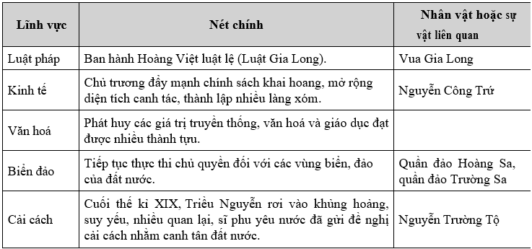
Bước 4. Kết luận, nhận định. | -HS lắng nghe
3.Hoạt động Vận dụng – Trải nghiệm (3’)
-GV và HS tổng kết bài học
-GV dặn HS chuẩn bị cho tiết 2: Mục 2 - SGK
IV.ĐIỀU CHỈNH SAU BÀI DẠY (nếu có)
………………………………………………………………………………………………………………………………………………………………………………………………………………………………………………………………………………………………………

